**Załącznik nr 4 –** rzut pomieszczeń Miejskie Centrum Medyczne im. dr. Karola Jonschera   
w Łodzi ul. Lecznicza 6.

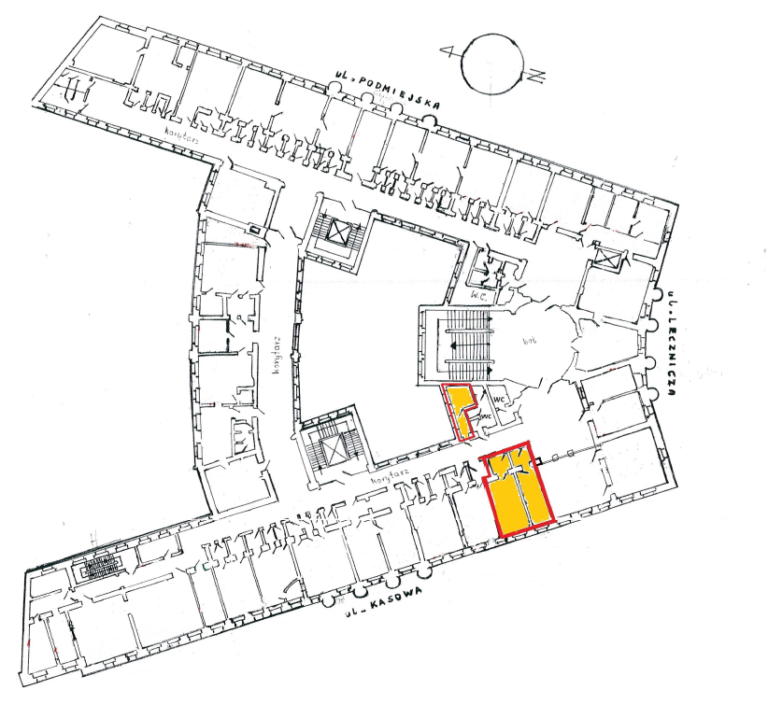

Powierzchnia najmu: 44 m2